香港中學文憑考試

數學
必修部分

校本評核

評核課業樣本

幾何作圖

學生須知

1. 本課業分三部，即甲部至丙部。各部均須作答。

2. 須詳細列出所有步驟。

教師指引

- 本課業要求學生

  - 以圓規及直尺為工具作探究及解難；及

(b) 理解及運用幾何定理。

- 一般而言，學生可以於2小時內完成本課業。然而，教師可以根據專業判斷及學生的能力，調整完成本課業的時間。

- 教師可以根據學生的能力，修改本課業及閱卷指引。

- 批改課業後， 教師應向學生提供回饋，例如與學生討論本課業每一部分的不同處理方法。

甲部

例子 複製已知線段

將上圖中線段 AB 複製到以下的空格內。

步驟（見下圖）
(i) 先繪畫一任意線段 L (較線段 AB 長)，並在線段上取一點 C 。
(ii) 以 C 點為圓心， AB 為半徑，於線段上畫一弧，並與 L 相交於點 P 。 PC 為所需線段。

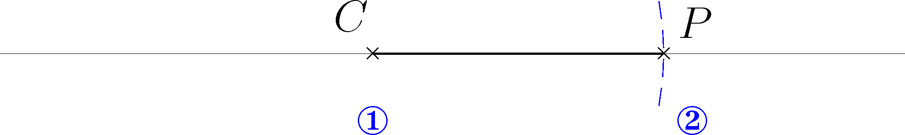
線段 L

1. (a) 複製已知角

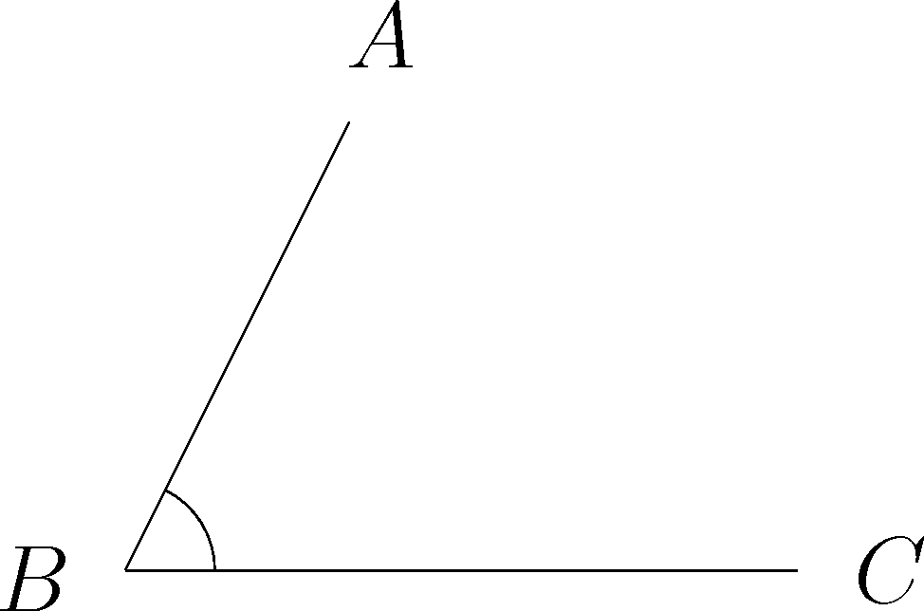

將上圖中 ∠ABC 複製到以下的空格內。

步驟
(i) 繪畫一任意線段 L ，用上述例子的方法將 BC 複製到線段 L 上，並稱為 B′C′。
(ii) 以 B′ 為圓心及 BA 為半徑，畫一弧。
(iii) 以 C′ 為圓心及 CA 為半徑，畫一弧。
(iv) 兩弧的相交點為 A′ ， ∠A′B′C′ 為須要複製的角。

(b) 複製三角形
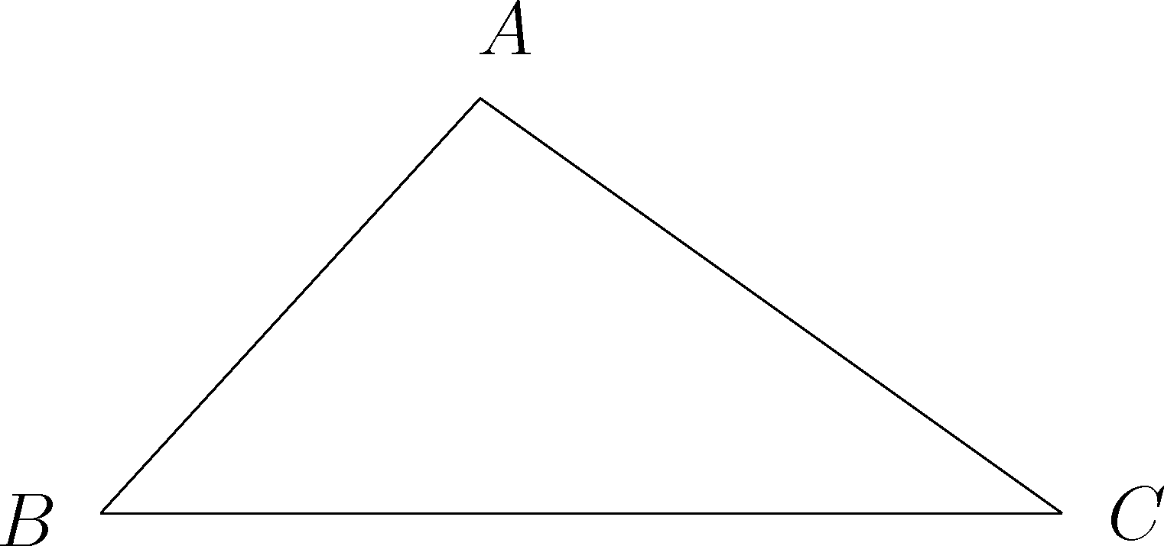

試用上述例子及 1(a) 的方法，將 ΔABC 複製到以下空格內。

(c) 構作平行線
於以下空格內，構作一通過點 P 並平行於 L 的直線。

步驟
(i) 於 L 上標示一任意點 Q ，並作一通過點 P 和點 Q 的直線。
(ii) 於 L 上標示另一任意點 R 。複製 ∠PQR 使得點 P 為頂點且角的其中一邊在直線 PQ 上。利用平行線同位角的性質，可得平行於 L 的直線。

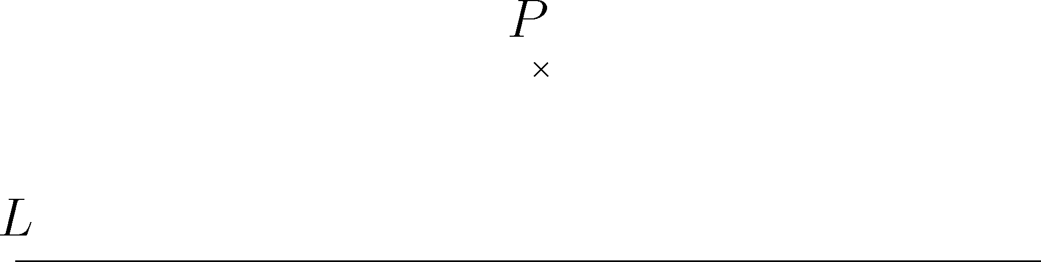

2. (a) 構作角平分線
於以下空格內，構作 ∠ABC 的角平分線。

步驟
(i) 以 B 為圓心，畫一弧，使它與兩邊 AB 及 BC 相交。將兩交點分別標示為P 及 Q。
(ii) 以 P 及 Q 為圓心，分別以同一半徑畫兩弧，將交點標示為 R 。
(iii) 連接 BR ， BR 就是 ∠ABC 的角平分線。

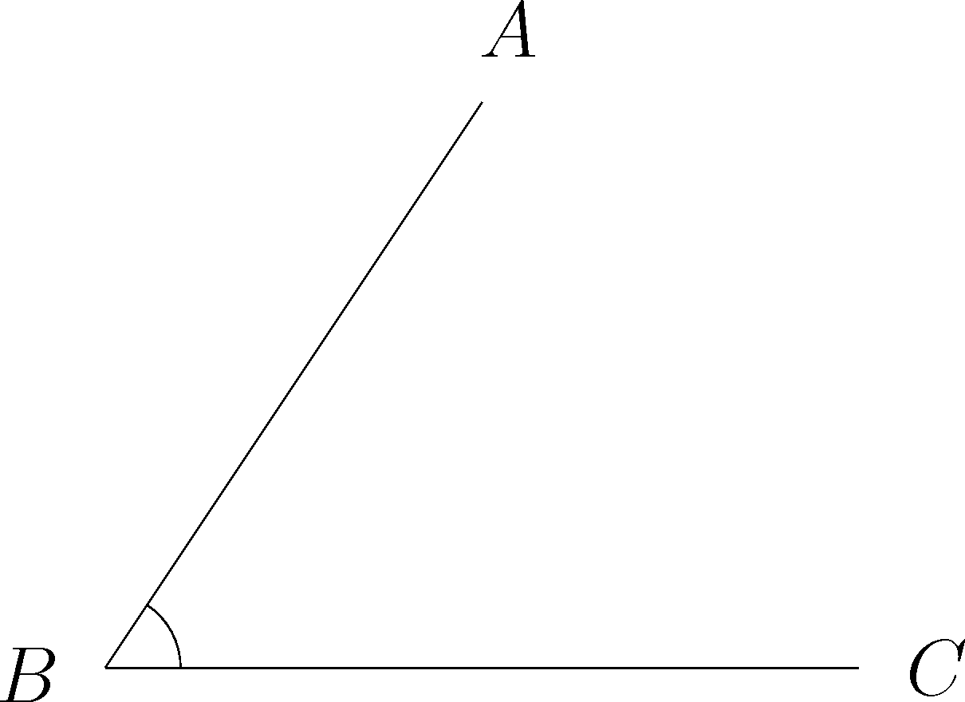

(b) 構作通過線段上一點的垂直線
於以下空格內，構作一通過點 P 且垂直於 L 的直線。

步驟
運用2(a)的方法，構作通過點 P 的垂直線。

(c) 構作通過直線外一點的垂直線
於以下空格內，構作一通過點 P 且垂直於 L 的直線。

步驟
(i) 以 P 為圓心，以合適長度為半徑畫一弧，使它與 L 相交於兩個不同的點。
(ii) 運用 2(b) 的方法，畫出通過點 P 且垂直於 L 的直線。



(d) 平分已知線段
於以下空格內，平分線段 AB 。

步驟
運用2(a)及2(b)的方法，畫出 AB 的垂直平分線。

3. 構作等邊三角形

用線段 AB 的長度作為邊長，構作一等邊三角形。

步驟
(i) 將線段 AB 複製到以下空格。以 A 和 B 為圓心，AB 為半徑，分別繪畫兩弧。
(ii) 將兩弧之交點分別連接線段之端點（即點 A 和 B），便得到所需的等邊三角形。

乙部

利用甲部所介紹的基本作圖技巧，以圓規及直尺解決以下問題。

      - (a) 已知AB、BC分別為三角形 ABC 的兩邊，且∠ABC = θ。

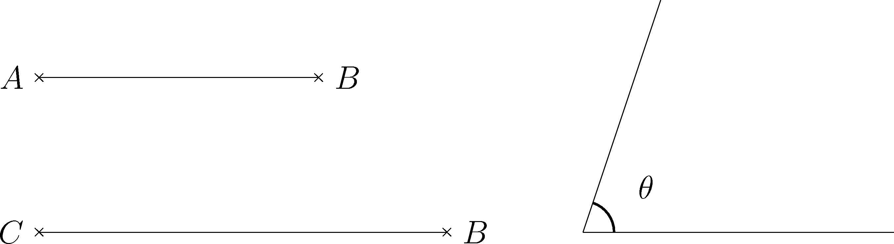

若點 C 位於線段上點 B 的右方，構作三角形 ABC 於以下空格內。

(b) 在以上三角形ABC中，於BC上標示一點P，使得線段AP將三角形ABC的面積分成兩等份。

      - 於以下空格內，構作一個內角分別為30°、60° 及90°的三角形ABC，該三角形亦須滿足以下條件。

- ∠B = 90°

- ∠C = 90°

丙部

你是某鄉村的智者，且擅長於解決土地測量的問題。這鄉村雖然沒有準確的測量設備，你仍可以用繩子及筆作為測量工具，以解決問題。
[提示：用筆標示一點，以某長度的繩子繞著這定點轉動，可作圓或弧；你亦可以把延伸的繩子拉直，讓兩點相連在一起，作為一直線。]

現在村民有一些難題，並邀請你幫助解決。

1. 何先生門前有一塊三角形的土地（見圖一），他計劃在這片地上建一個面積最大，且為圓形的池塘。

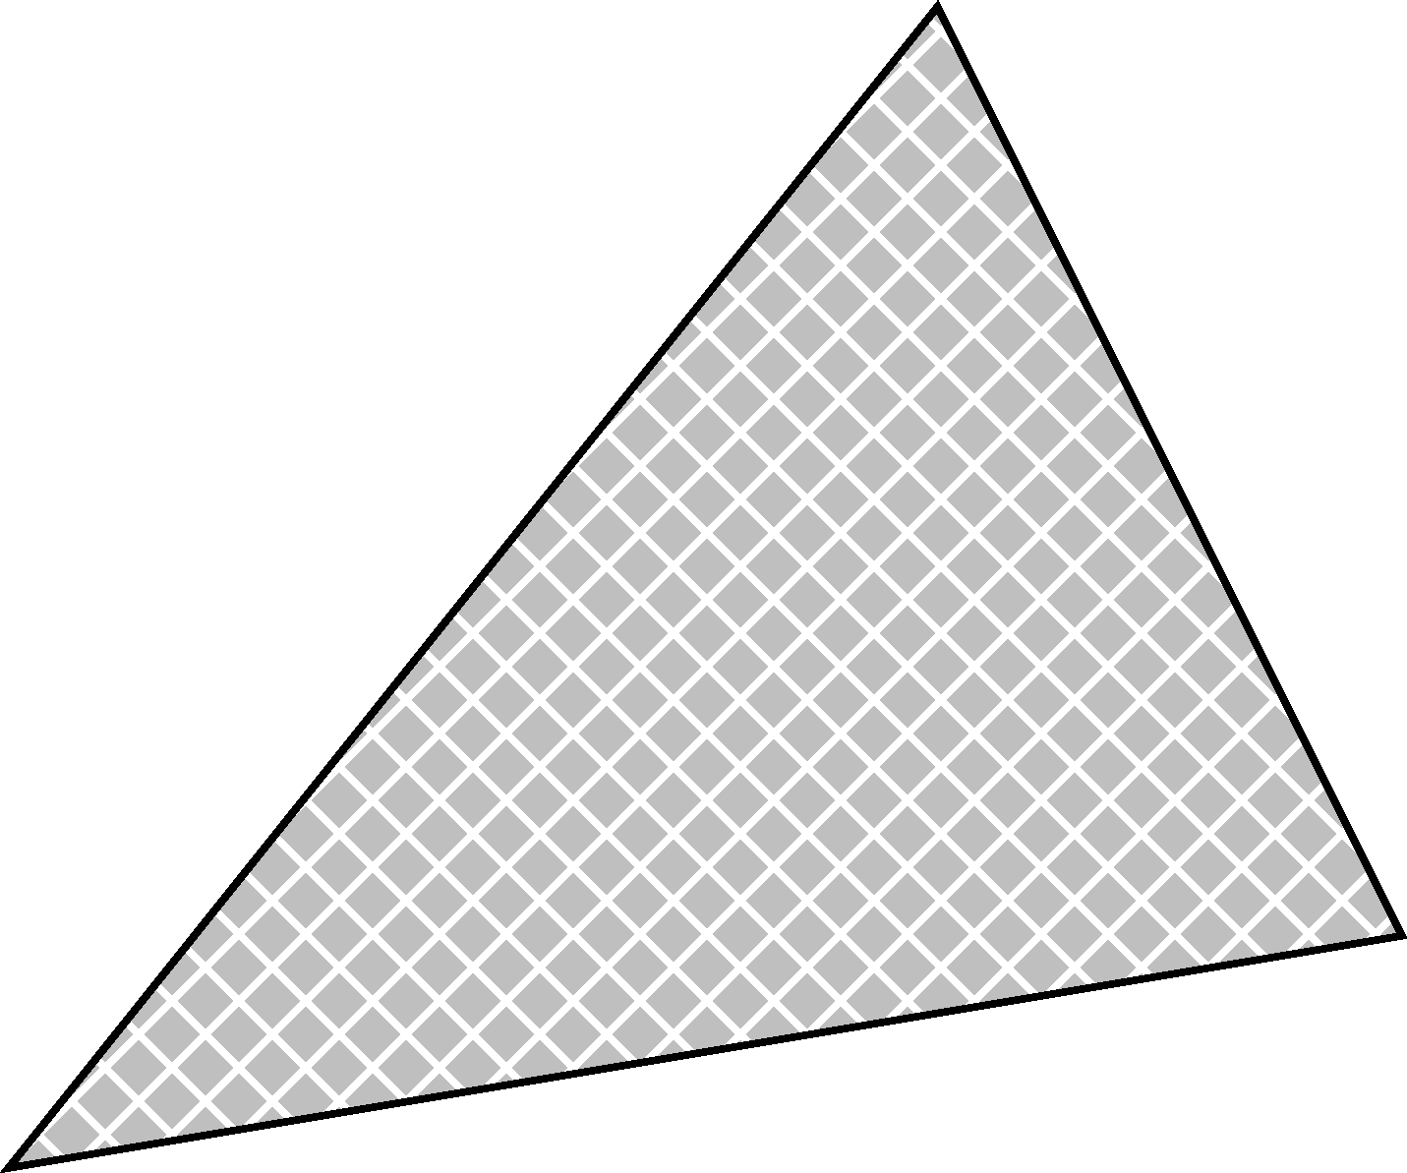
何先生的家
土地

圖一

若圖二 的 ΔABC 代表何先生的土地，試在 ΔABC 內構作一個面積最大的圓形。

A
B
C

圖ニ
2. 陳先生、李先生及張先生門前有一塊三角形的農地（見圖三），他們均希望能使用屋前的農地耕種。為公平起見，他們同意將土地分成面積相等的三份。他們尋求你的協助，以完成平分的工作。
陳先生的家
張先生的家
何先生的家
農地

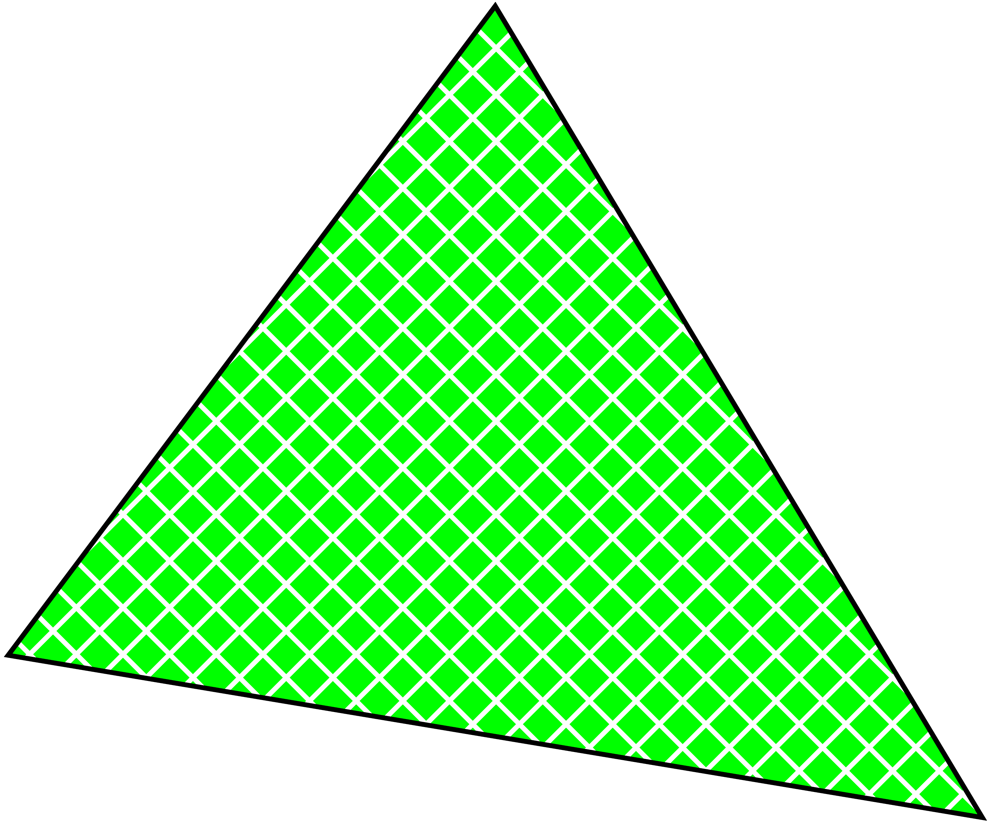

圖三
若圖四 所示的 ΔABC 代表該農地，試將 ΔABC 分成面積相等的三份。

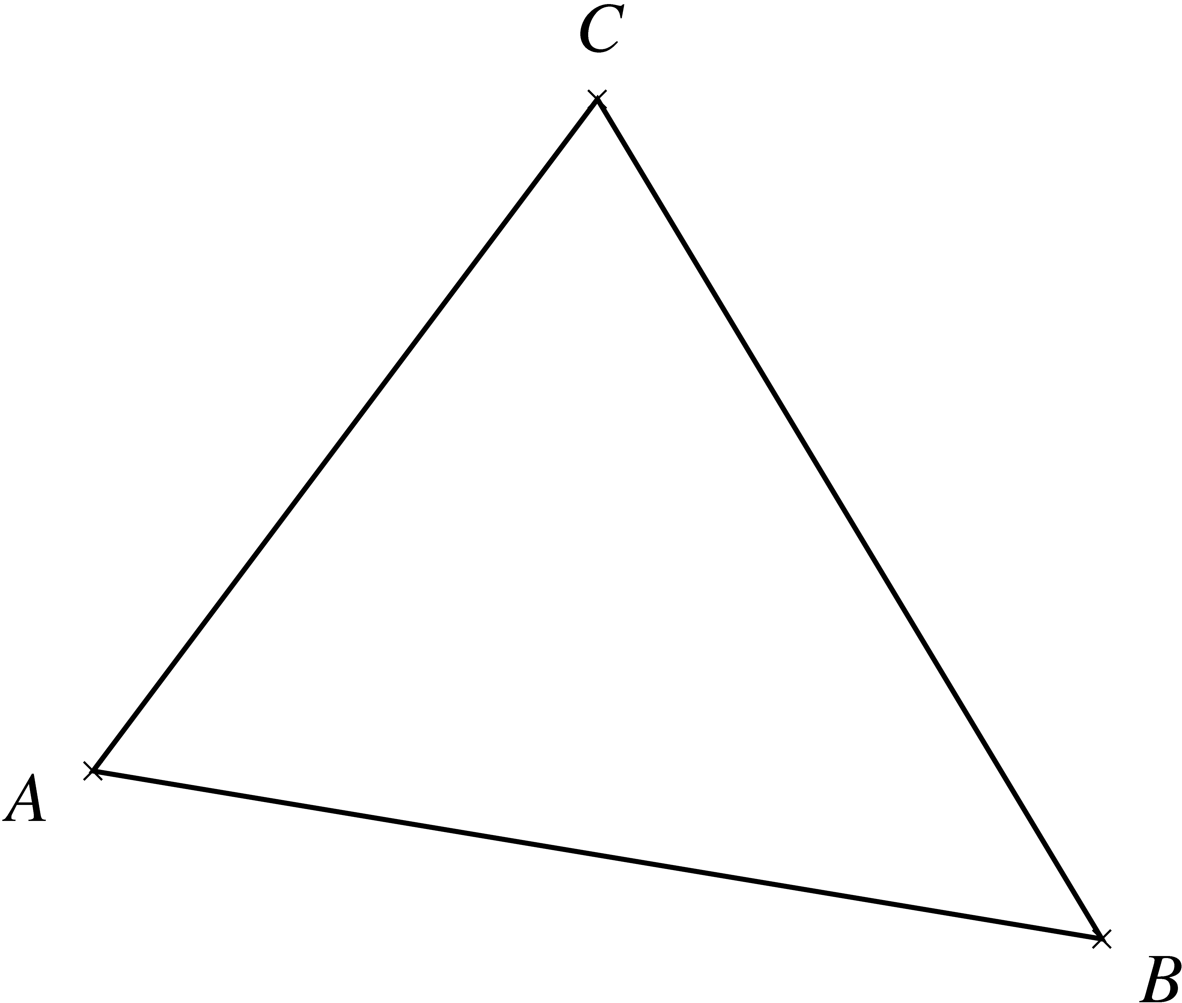
圖四

評核課業完

